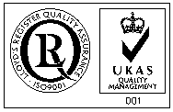


Doprava, logistika, spedice

Střední škola automobilní Ústí nad Orlicí
Dukelská 313
56201 Ústí nad Orlicí

Šmídl s.r.o.
Čs. armády 991

564 01 Žamberk

IČ: 26009030
DIČ: CZ26009030

Vyřizuje: Vorlíčková Michaela, tel. 465 676 161
V Žamberku dne 04. 1. 2018

Věc: Objednávka

Objednáváme u Vás celoroční provádění STK, měření emisí a ověřování tachografů nákladních a přípojných vozidel.

Fakturujte prosím na výše uvedenou adresu Šmídl s.r.o.
Těšíme se na další spolupráci s Vámi.

S pozdravem
Michaela Vorlíčková

